Temat tygodnia:
Nasze emocje

Jaki jestem?

- „Zły humorek” – wysłuchanie wiersza D. Gellner – wprowadzenie do tematu

D. Gellner „Zły humorek”
Jestem dzisiaj zła jak osa!
Złość mam w oczach i we włosach!
Złość wyłazi mi uszami i rozmawiać nie chcę z wami!
A dlaczego?
Nie wiem sama.
Nie wie tata, nie wie mama...
tupię nogą, drzwiami trzaskam
i pod włos kocura głaskam.
Jak tupnęłam lewą nogą nadepnęłam psu na ogon.
Nawet go nie przeprosiłam
– taka zła okropnie byłam. ZŁOŚĆ
Mysz wyjrzała z nory:
- Co to za humory? ZDZIWIENIE
Zawołałam: - Moja sprawa! Jesteś zbyt ciekawa.
Potrąciłam stół i krzesło,
co mam zrobić, by mi przeszło?!
Wyszłam z domu na podwórze,
wpakowałam się w kałużę.
Widać, że mi złość nie służy, skoro wpadłam do kałuży.
Siedzę w błocie, patrzę wkoło,
wcale nie jest mi wesoło... SMUTEK
Nagle co to?
Ktoś przystaje. Patrzcie! Rękę mi podaje!
To ktoś mały, tam ktoś duży – wyciągają mnie z kałuży.
Przyszedł pies i siadł koło mnie,
kocur się przytulił do mnie,
mysz podała mi chusteczkę:
- pobrudziłaś się troszeczkę!
Widzę, że się pobrudziłam, ale za to złość zgubiłam,
pewnie w błocie gdzieś została,
NIE BĘDĘ JEJ SZUKAŁA! RADOŚĆ
Rozmowa na temat wiersza:
- Kto występował w wierszu;
- Jakie humory miała Kasia?
- Komu robiła na złość?
- Dlaczego wszystko jej przeszkadzało?
- Kto pomógł Kasi?
- Kiedy Kasia zgubiła zły humor?
- Jak się zachowujemy kiedy opanuje nas złość?
- Czym są radość, smutek, gniew czy strach?

- „Emocje”- zabawa dydaktyczna
Rodzic pokazuje dziecku obrazki przedstawiające różne emocje. Zadaniem dziecka jest odgadnąć, która z emocji przedstawiona jest na ilustracji oraz opisanie wyglądu twarzy jaki towarzyszy tej emocji.
Plansze przedstawiające emocje:
https://przedszkolankowo.pl/wp-content/uploads/2017/02/emocje-napisy-czcionka-ElemnetarzDwa.pdf

- „Co wyraża moja twarz?” – zabawa pantomimiczna
Do zabawy potrzebne będą:
- lusterko
Dzieci obserwują swoją twarz w lustrze, tej podstawie opisują wygląd twarzy, nazywają, co widzą, kolejnym krokiem jest nazwanie emocji, które wyraża oglądana twarz. Dzieci przybierają różne miny i nazywają emocje, które chciały swoją twarzą pokazać.

- „Jak się czujesz gdy…?” - zabawa dydaktyczna – odzwierciedlenie uczuć poprzez figury geometryczne.
Przypisujemy figurom konkretne emocje np. Żółte koło – radość, czerwony trójkąt – złość, niebieski prostokąt – smutek, zielony kwadrat – strach
Zadaniem dzieci jest pokazać jak się czują gdy:
- ktoś sprawi ci przykrość
- jesteś głodny
- dostaniesz prezent
- ktoś przyłapie cię na kłamstwie
- boli cię ząb
- boisz się dużego psa
- rodzice cię chwalą,
- teraz
Do tego zdania można wykorzystać podane figury bądź wyciąć je z kolorowego papieru lub pokolorować odpowiednio biały.

- „Lustro emocji” - naśladowanie mimiki twarzy
Dzieci w parach z rodzeństwem bądź rodzicem naśladują siebie nawzajem – są „lustrem - odbiciem” drugiej osoby, próbują nazwać emocje, jakie chciały wyrazić swoją miną oraz jakie wyrażał ich partner w parze.

- „Mój portret” – praca plastyczna
Do zabawy potrzebne będą:
- Kartka papieru bądź zaproponowany obrazek sylwetki głowy
- Kredki
- Lusterko
Zadaniem dziecka jest narysowanie siebie w różnych stanach emocjonalnych: radość, smutek i złość. Dziecko patrząc w lusterko pokazuje miny jakie towarzyszą mu w tych trzech stanach emocjonalnych. Następnie stara się odwzorować swoje miny na kartce/obrazku tworząc trzy autoportrety.

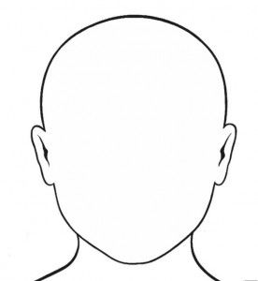

Co mnie cieszy, raduje?

- „Radość” – zabawa dydaktyczna z wykorzystaniem ilustracji
Rodzic pokazuje dziecku zdjęcia, na których przedstawione są różne emocje. Dzieci oglądają i wybierają te, na których widać oznaki radości.
Kolejnym zadaniem dla dzieci jest podanie powodów radości:
- Dlaczego ktoś się raduje, cieszy, jest zadowolony?
- Co czujemy gdy jesteśmy radośni?
- Jak wygląda nasza twarz gdy odczuwamy radość?
- Kiedy Ty odczuwasz radość?

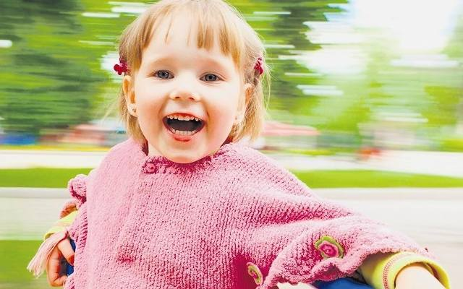

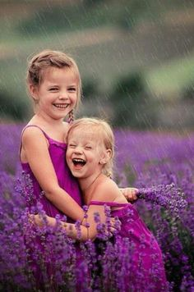

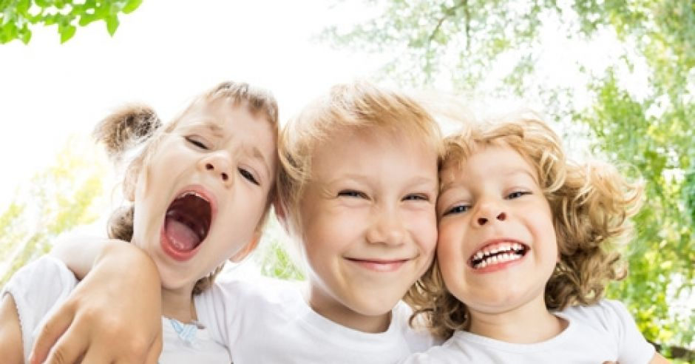
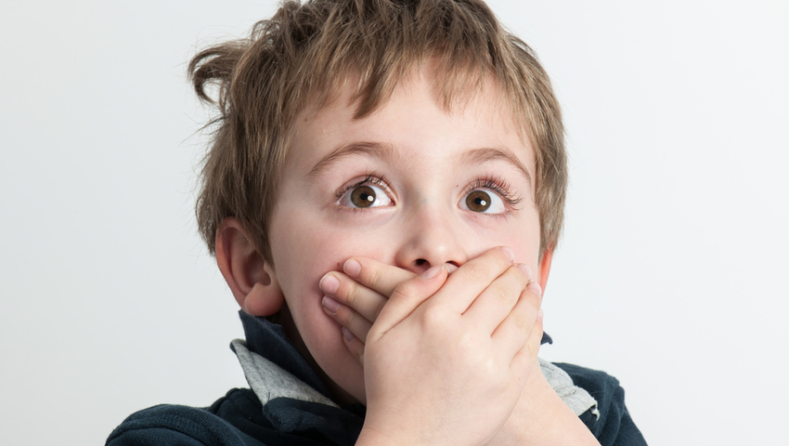
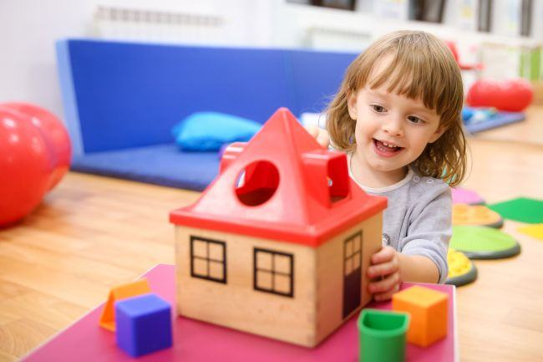
- „Jeżeli Ci wesoło” - zabawa przy piosence, ilustrowanie ruchem jej treści

Rodzic odtwarza utwór a dzieci ilustrują treść piosenki ruchem. Utwór ten można znaleźć na stronie: https://chomikuj.pl/bronka851/PRZEDSZKOLE/w+co+sie+bawic+z+dziecmi-piosenki/Je*c5*bceli+ci+weso*c5*82o,242138024.mp3(audio) lub

- „Całą radość Tobie dam!” – nauka rymowanki

Rodzic prezentuje dziecku treść rymowanki oraz przypisane do jej wersów gesty. Dziecko powtarza po rodzicu.
Zachęcamy do nauki rymowanki na pamięć

Smutna minka tak wygląda, (pokazujemy smutną minę)
Złość spod oka gdzieś spogląda, (pokazujemy, jak się złościmy)
Lecz ja uśmiech dzisiaj mam, (uśmiechamy się szeroko)
Całą radość tobie dam! (wyciągamy przed siebie ręce i uśmiechamy się do drugiej osoby)

- „Pokazujemy szczęście” – improwizacje muzyczne przy muzyce klasycznej

Zadaniem dzieci jest przy dźwiękach muzyki (Rondo Russo G.S. Mercadante - https://www.youtube.com/watch?v=Vz2ZlnUNbis) pokazać całym ciałem szczęście. Rodzic zaznacza, że mówi tylko ciało, a dzieci nie wydają głosu, starają się poprzez swoje ruchy wyrazić szczęście i radość.

- „Kostka uczuć” – zabawa dydaktyczna

Do zabawy potrzebne będą:
- Wydrukowana bądź narysowana „kostka uczuć”
- Klej
- Nożyczki
Rodzice wspólnie z dziećmi przygotowują „kostkę uczuć”: wycinają wydrukowaną, bądź rysują i wycinają a następnie sklejają kostkę (proszę pamiętać o zakładkach potrzebnych do sklejenia ścian kostki).
Dzieci rzucają kostką. Zadaniem dziecka jest odgadnąć co to za emocja i spróbować wyrazić ją własną miną.
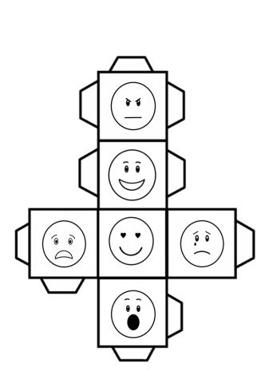
- „Śuperbohater czyli zabawa w silnego i słabego” - łagodzenie uczuć negatywnych – ćwiczenia relaksacyjne według techniki Jacobsona

Technika relaksacji według Jacobsona – adaptacja dziecięca w wersji J. Pawlewicz
(Jest to jedna z metod zmierzających do zmniejszenia napięcia emocjonalnego u dzieci. Zastosowanie tej techniki polega na wykonywaniu przez dzieci celowych ruchów wymagających przeplatania dwóch stanów: napinania i rozluźniania mięśni w czasie zabawy. Pamiętajmy o stworzeniu odpowiednich warunków: zapewnieniu ciszy, wygodnym miejscu do leżenia lub siedzenia (materace, karimaty, dywan)
i wcześniejszym przewietrzeniu pomieszczenia. Niezbędna będzie też spokojna i odpowiednio dobrana muzyka)

Do zabawy potrzebne będą:
- Muzyka relaksacyjna
(np.https://www.youtube.com/watch?v=SCjAEV2v6JU&list=RDQM_TEP0qEaNXk&index=1)
- Miękkie miejsce do leżenia
- Klocek
- Poduszka pod głowę

Przed rozpoczęciem zabawy spróbujcie przypomnieć sobie gdzie znajdują się poszczególne części ciała:

- Prawa i lewa ręka | - Prawa i lewa noga | - Wargi
- Biceps | - Kolano | - Szczęka
- Brzuch | - Głowa | - Zęby
- Czoło | - Powieki

Rodzic włącza muzykę relaksacyjna i czyta dziecku tekst (pomaga, jeśli dziecko nie rozumie polecenia):

Superbohaterowie mają w sobie dużo siły i odwagi. Wyobraź sobie, że jesteś teraz takim superbohaterem. Będziesz wykonywał pewne czynności, o które Ciebie zaraz poproszę. Postaraj się wykonywać je wszystkie w ciszy, skupiając się na swoim ciele.
- Zegnij prawe ramię tak, aby naprężyć biceps. Spróbuj to zrobić tak, jakby to robił superbohater. Jesteś silny, bardzo silny, naprężaj go mocno. (przez kilka sekund pauza)
Czujesz jak bardzo napięte są Twoje mięśnie? Superbohaterowie czasami też słabną. Teraz jesteś słaby, rozluźnij napięte mięśnie, połóż z powrotem rękę na podłodze.
Teraz wyraźnie czujesz jak rozluźniły się Twoje mięśnie.
- Teraz zegnij lewe ramię tak, aby naprężyć biceps.
Jesteś silny, bardzo silny, naprężaj go mocno. (przez kilka sekund pauza)
Czujesz jak bardzo napięte są Twoje mięśnie? A teraz jesteś słaby, rozluźnij napięte mięśnie, połóż z powrotem rękę na podłodze. Teraz wyraźnie czujesz jak rozluźniły się Twoje mięśnie.
- Superbohaterowie mają dużo siły.
Naciśnij, jak możesz najsilniej, pięścią prawej ręki na klocek położony po Twojej prawej stronie (rodzic podaje dziecku klocek) – jesteś silny, Twoje mięśnie są napięte. A teraz rozluźnij mięśnie, jesteś znów słaby, nie naciskaj już, czujesz ulgę, mięśnie się rozluźniły.
- A teraz naciśnij, jak możesz najsilniej, pięścią lewej ręki na klocek położony po Twojej lewej stronie (rodzic podaje dziecku klocek) – jesteś silny, Twoje mięśnie są napięte. A teraz rozluźnij mięśnie, jesteś znowu słaby, nie naciskaj już, czujesz ulgę, mięśnie się rozluźniły.
- Poczuj się jak prawdziwy superbohater. A teraz silna i słaba będzie Twoja prawa noga. Twoja noga dalej leży, nie zmienia pozycji. Weź klocek pod kolano i mocno ściśnij nogę w kolanie, a teraz noga słabnie, rozluźniasz mięśnie, wypuszczasz klocek.
- Teraz silna i słaba będzie Twoja lewa noga.
Weź klocek pod kolano i mocno ściśnij, następnie rozluźnij mięśnie i wypuść klocek. Niektórzy superbohaterowie mają supermoce. Teraz zobaczymy, czy Ty masz tyle siły, by napełnić powietrzem swój brzuszek.
Wciągnij mocno powietrze w płuca i napnij brzuch jak balon, mocno, a teraz wypuść powietrze, rozluźnij mięśnie i poczuj ulgę. Spróbuj to zrobić jeszcze raz, jakbyś chciał połknąć całe powietrze z pokoju. (przez kilka sekund pauza)
- A teraz naciskaj mocno głową na poduszkę, na której leżysz, głowa jest bardzo silna, naciskasz mocno, a teraz rozluźnij mięśnie, głowa już nie naciska na poduszkę, odpoczywa, odczuwasz ulgę.
- Teraz poczuj się jak tai superbohater po ciężkim dniu. Jesteś niezadowolony i groźny, musiałeś chronić świat przez cały dzień. Marszczysz mocno czoło, jeszcze mocniej, a teraz rozluźnij mięśnie, niech odpoczną, czoło jest już gładkie. Spróbuj jeszcze raz zmarszczyć czoło i je rozluźnić.
- Twoje oczy też możesz mocniej i słabiej zaciskać powiekami, jakbyś nie chciał już wypuszczać z nich laserów. Spróbuj teraz mocniej zacisnąć powieki, jeszcze mocniej, a teraz rozluźnij je i odpocznij.
- Teraz zaciśnij mocno szczęki, tak, żeby zęby dotykały zębów. Górna i dolna szczęka jest silna, zęby mocno naciskają na siebie. A teraz rozluźnij szczęki, czujesz ulgę.
- Na sam koniec ułóż wargi tak, jakbyś chciał wydać dźwięk „och” i napnij mocno mięśnie ust, a teraz rozluźnij.
- Postaraj się teraz chwilkę poleżeć w ciszy. Każdy superbohater to potrafi.
- Brawo! Świetnie Ci poszło!

- „Radosna przyroda”- obserwacje przyrodnicze
Zachęcenie dzieci do obserwacji przyrodniczych przez okno w ich pokoju. Zwrócenie uwagi na budzącą się wiosną do życia przyrodę: pąki na drzewach, pierwsze kwiaty, gniazda ptaków itp. Rozmowa z dzieckiem na temat czerpania radości z małych rzeczy, które nas otaczają np. budzącej się do życia po zimie przyrody.

Co mnie smuci?

- „Jesienny smuteczek Wojtka” – słuchanie opowiadania, rozmowa inspirowana treścią wiersza

Rodzic czyta dziecku treść opowiadania:
Opowiem Ci dziś o pewnym chłopcu, słuchaj uważnie.
Wojtek, jak co rano, wybierał się do przedszkola. Wstał z łóżka i spojrzał przez okno, ale było jeszcze ciemno. Niestety mama wołała już na śniadanie, ale jakoś nie chciało mu się jeść. Droga do przedszkola też okazała się trudna, bo padał deszcz i nawet parasol
i kalosze nie ochroniły go przed zmoknięciem.
Przyszedł więc do przedszkola w niezbyt miłym nastroju. Zabawy z dziećmi nie cieszyły go tak jak zwykle i na nic nie miał ochoty.
I wtedy podeszła do niego pani Ola, jego ulubiona pani w przedszkolu. I zapytała:
– Coś się stało, Wojtusiu? Jak się dzisiaj czujesz?
I Wojtek opowiedział pani Oli, jak wstał rano i było ciemno, a potem nie zjadł śniadania, bo nie miał apetytu, a jeszcze później zmoczył go deszcz, a teraz też nie jest tak fajnie jak zwykle.
Wtedy pani Ola powiedziała:
– Teraz rozumiem, dopadł cię, Wojtku, jesienny smuteczek.
Chłopiec zrobił zdziwioną minę, a pani dodała:
– Kiedy przychodzi jesień, to dni stają się krótsze, rano jest dłużej ciemno, częściej pada deszcz i wiele osób jest smutnych. Przecież wszyscy wolimy, gdy na świecie jest jasno i kolorowo.
Wojtek zapytał:
– To co z tym można zrobić?
– Można samemu postarać się o kolory – od powiedziała pani Ola – na przykład ubierać się kolorowo, na śniadanie zjeść mandarynkę lub napić się pomarańczowego soku, planować sobie wesołe zabawy z kolegami, dużo się ruszać, bo sport to zdrowie,
no i warto też do kogoś się przytulić.
Wojtek uśmiechnął się zadowolony i powiedział:
– Biegnę pobawić się z chłopakami, a potem na podwórku urządzimy sobie wyścigi.
– Świetny pomysł – powiedziała pani Ola.

Pytania do tekstu:
- Jak miał na imię chłopiec w opowiadaniu?
- Co przydarzyło się Wojtkowi?
- Jakie sposoby na zaradzenie jesiennym smutkom podała Wojtkowi pani Ola?

- „Smutek” – rozmowa kierowana z wykorzystaniem obrazków
Dzieci oglądają ponownie obrazki dołączone do zadania „Radość” (strona nr 5).
Starają się odnaleźć obrazek, który przedstawia smutek. Rodzic zachęca dziecko do rozmowy na temat:
- Kiedy jestem smutny/a?
- Co wtedy czuję?
Dzieci opowiadają, przytaczają sytuacje, gdy pojawiła się u nich ta emocja.
- „Dzisiaj jestem” – zabawa pantomimiczna z wykorzystaniem wierszyka

Rodzice czytają wierszyk i pokazują przypisane do niego ruchy, dzieci powtarzają.

Raz i dwa, raz i dwa (klaszczemy raz w dłonie , raz w kolana)
Taką minę mam dziś ja (pokazujemy odpowiednią minę)
Raz dwa trzy, raz dwa trzy (klaszczemy 3 razy)
Jaki humor masz dziś Ty? (wskazujemy konkretną osobę)

- „Jak przegonić smutek?” – burza mózgów
Rodzic opowiada dziecku o swoich sposobach na pozbycie się smutku, przypomina także o pomysłach zawartych w opowiadaniu „Jesienny smuteczek Wojtka”. Dzieci wymyślają
i wypowiadają własne sposoby na radzenie sobie w smutnych sytuacjach.

- „Rozweselacz” – zabawa
Próba rozweselania innych – zabawa w śmieszne miny. Dziecko stara się swoimi gestami rozweselić innych – reszta uczestników zabawy zachowuje poważne miny, stara się nie zaśmiać. Jeśli ktoś z rozweselanych osób zaśmieje się – wtedy przejmuje rolę rozweselającego.

Czego się boję?

- „Straszny strach” – słuchanie wiersza, rozmowa na temat jego treści

Wkoło ciemno, czarna noc,  odszedł dzień, już rządzi mrok,  a pod łóżkiem: „Bum!” i „Bach!”.  To rozrabia straszny strach?  O podłogę głośny: „Stuk!”.  Słychać jakby tupot nóg.  Coś kapciami szura: „Szur”.  Może to jest duży szczur?  Może potwór, co ma brzuch,  taki wielki jak wór snów,  w którym trąba jakaś gra  albo bębny dzikie dwa?  Lub z Afryki groźny lew  ryczy tak, że mrozi krew,  ale ja nie boję się. | Wiem, że on nie pożre mnie.  Bo tu mieszka dobry skrzat,  który stracha w kaszy zjadł.  Szczura przegnał, tam gdzie pieprz…  O potworze mogę rzec,  tylko tyle, że on znikł,  gdy powiedział skrzat: „A kysz!”.  Jak balonik, zły lew pękł  i niestraszny żaden dźwięk!  Tylko skrzatek, miły druh,  za harmonię łapie znów,  kołysankę ładną gra.  Już zasypiam: „Cicho sza”.

Rozmowa na temat treści przeczytanego wiersza - zadajemy dzieciom pytania na temat przezywanego przez nie strachu:
- Czego się boisz?
- Czego można się przestraszyć w ciemności?
- Gdy się czegoś boimy, to jest nam przyjemnie czy przykro?
- Co może nam pomóc oswoić strach?
- Która przytulanka pomaga nam najbardziej?
- Czy nasi bliscy mogą nam wtedy pomóc?
- Jak jeszcze można przestać się bać, czy masz jakieś pomysły jak można przezwyciężyć strach?

- „Potwory – memory” – gra dydaktyczna

5 POWODÓW DO ZABAW MEMORY
- Jak każda gra oparta na rywalizacji, memory pomaga wzmocnić się emocjonalnie. Dziecko oswaja uczucie radości z wygranej (wygrywać też trzeba umieć z klasą) i klęski, smutku, czy nawet złości w przypadku przegranej.
- Gra – ponieważ można się w nią bawić w dwie, lub więcej osób – rozwija umiejętności społeczne. W tym kluczowe u maluchów przestrzeganie zasad, ale też cierpliwość czekania na swoją kolej.
- Ćwiczy pamięć i spostrzegawczość.
- Ten rodzaj zabawy poprawia refleks, małą motorykę, koordynację ręka–oko.
- Dzięki temu, że gry memory nie mają wymagających skupienia zasad, nie trzeba też poznawać instrukcji - wystarczy w kilku zdaniach opowiedzieć dziecku o prostych zasadach. (nasze przedszkolaki zasady dobrze znają, bo często na zajęciach w memory grywają )
Poniżej znajdą Państwo szablon, który po pobraniu należy wydrukować w dwóch kopiach. Zadbajcie o to, by wybrany przez Was papier był gruby, lub przyklejcie wycięte obrazki na tekturce – to ważne, by po odwróceniu nie było widać co znajduje się pod spodem.

Przebieg zabawy:
Uczestnicy rozkładają wymieszany zestaw kart, w którym znajdują się po dwie karty tego samego typu, w taki sposób, by obrazki były zakryte. Gracz w swojej kolejce odsłania dwie karty na raz i ma za zadanie trafić na parę – dwie identyczne karty. Jeśli mu się nie uda, odkłada karty w miejsce gdzie przed chwilą leżały. Jeśli para zostanie odgadnięta, gracz ją zbiera. Wygrywa ten, kto zbierze największą ilość kart.

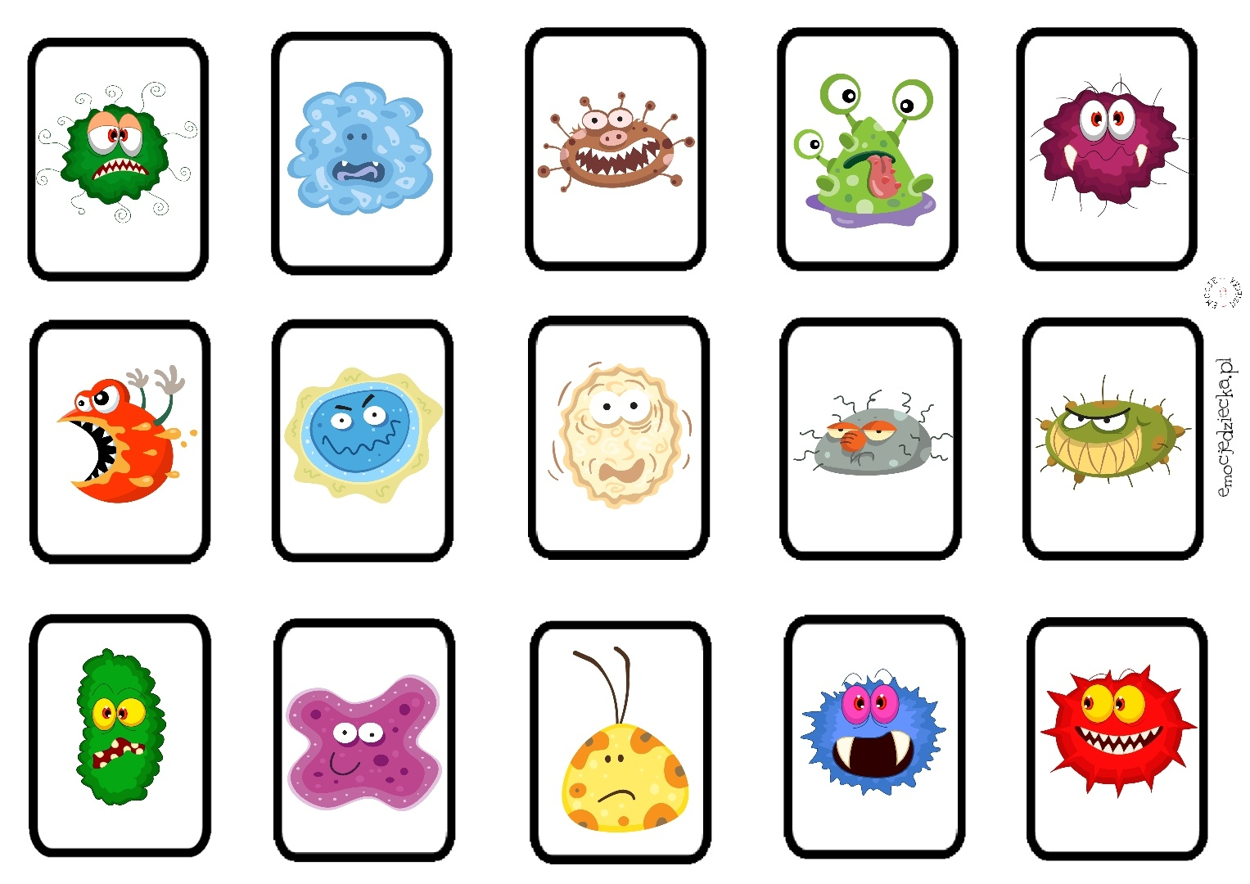Gra „Potwory – memory” pochodzi ze strony: https://emocjedziecka.pl/potwory-memory-karty-pobrania-emocje/
- „Fruziaki - Fruzia i nocne strachy” – nauka piosenki

Zapoznając dzieci z piosenką mogą Państwo tak jak w poprzednim tygodniu podzielić tą czynność na kilka dni np.:
Dzień 1:
- Słuchanie piosenki z nagrania: https://www.youtube.com/watch?v=S1NUhP68FuQ

- Omówienie treści piosenki – rodzic czyta dziecku treść piosenki, tłumaczy niezrozumiałe dla dziecka słowa
- Zabawa ruchowa przy piosence – „Uwaga duch!” – w dalszej części propozycji aktywności
Dzień 2:
- Nauka pierwszej zwrotki i refrenu – dziecko powtarza wersy piosenki za rodzicem
- Zabawa przy piosence – Szeleszczenie torbą foliową w rytm piosenki. Wspólny śpiew pierwszej zwrotki i refrenu
Dzień 3:
- Nauka drugiej zwrotki piosenki
- Próba wspólnego śpiewania całej piosenki
Oczywiście, jeśli jakiś fragment sprawia trudności - kilkakrotnie go powtarzamy

- Raz gdy Fruzia spać się kładła
To ze strachu aż pobladła
Gdyż po ścianie przebiegł cień
I gdzieś w koncie schował się - x2
Nie ma się co bać!

Ref: Strachy niech do szafy idą spać
A jeśli nie chcą, trzeba się z nich śmiać x2
Bo kiedy ktoś ze stracha śmieje się
On szybko znika, nie wiadomo gdzie.

- Kiedy Fruzia rano wstała
Z nocy stracha znaleźć chciała
Lecz nie było nigdzie go
Pewnie śniło jej się to – x2

Ref: Strachy niech do szafy idą spać
A jeśli nie chcą, trzeba się z nich śmiać x2
Bo kiedy ktoś ze stracha śmieje się
On szybko znika, nie wiadomo gdzie.

- „Moje emocje” – zabawa naśladowcza z wykorzystaniem wiersza

Rodzice czytają wierszyk i pokazują przypisane do niego ruchy, dzieci powtarzają.

Gdy jest mi smutno, to czasami płaczę, (pokazujemy gest płakania)
Gdy jestem wesoła to zazwyczaj skaczę, (robimy uśmiechniętą minę, podskakujemy) Kiedy się trzęsę to czegoś się boję, (robimy przerażoną minę)
A Ty? Rozpoznajesz swoje nastroje?? (rozkładamy ręce na boki z otwartymi dłońmi)

- „Uwaga, duch!” – zabawa ruchowa orientacyjno – porządkowa

Dzieci w trakcie muzyki (można wykorzystać piosenkę „Fruziaki - Fruzia i nocne strachy”) swobodnie maszerują po sali (zwiedzają zamek), na przerwę w muzyce zastygają w bezruchu i w całkowitym milczeniu (jakby ujrzeli ducha).

Co mnie złości i co wtedy robię?

- „Złość” – rozmowa kierowana z wykorzystaniem ilustracji

Dzieci oglądają ponownie obrazki dołączone do zadania „Radość” (strona nr 5).
Starają się odnaleźć obrazek, który przedstawia złość. Rodzic zachęca dziecko do rozmowy na temat:
- Kiedy jestem zły/a?
- Co wtedy czuję?

- „Moja złość” - zabawa pantomimiczna z wykorzystaniem wierszyka

Rodzice czytają wierszyk i pokazują przypisane do niego ruchy, dzieci powtarzają.
Moja złość wcale nie jest zła, (pokazujemy złą minę)
Moja złość wielką siłę ma. (rozkładamy ręce )
Jednak nie krzywdzę nikogo mą złością. (kiwamy przecząco palcem )
Raz tupnę, raz krzyknę – a dzielę się miłością. (tupiemy, robimy gest jak byśmy kogoś obejmowali)

- „Dokończ zdanie” – zabawa dydaktyczna

- - Jestem zły gdy ...
- - Cieszę się gdy ...
- - Jestem smutny gdy ...
- - Jestem zdziwiony gdy ...

- „Start rakiety” – zabawa ruchowa
Wysyłamy złość oraz wszystkie tzw. negatywne emocje, z którymi jest nam źle, w kosmos.
Dzieci wraz z rodzicami:
- bębnią palcami po podłodze, najpierw cicho powoli, a potem coraz szybciej i coraz głośniej;
- klaszczą w dłonie natężającą się głośnością i we wzrastającym tempie;
- tupią nogami, także tutaj zaczynają cicho i powoli, a potem coraz szybciej i głośniej;

- Hałas i szybkość wykonywanych ruchów stopniowo wzrastają, dzieci wstają gwałtownie ze swoich miejsc, wyrzucają z głośnym wrzaskiem ręce do góry – RAKIETA WYSTARTOWAŁA!

- Powoli dzieci siadają na swoich miejscach. Ich ruchy uspokajają się, słychać tylko delikatny szum aż wszystko cichnie – rakieta znika za chmurami.
- I jesteśmy radośni.

- Opracowanie „kodeksu złości”
Dzieci wspólnie z rodzicami opracowują „kodeks złości”:

- Każdy ma prawo się złościć.
- Złość wolno tylko okazywać w bezpieczny sposób tj:
................................................................................................
- Gdy jesteśmy zdenerwowani nie wolno:
..................................................................................................

- „Jaka to emocja?” – zagadki słowne

Dzieci rozwiązują zagadki słowne czytane przez rodzica, dotyczące emocji i odnajdują daną emocję na obrazku (obrazki z zadania „Radość” – str 5).
(Zagadki pochodzą z: J. Heller. Propozycje zabaw i zajęć do wykorzystania do pracy nad emocjami. Twórczy nauczyciel nr 18 2009, s.54)

Jaka to emocja? Powiedzcie dzieci-  Rączki wymachują, ciało w górę leci  Oczy jak iskierki się zapalają  Wszystkie ząbki usta odkrywają | Mówią o nim, że ma wielkie oczy  Gdy się do naszego umysłu wtoczy  Trzęsie nami śmiało  I paraliżuje całe ciało.
Usta jak podkówka odwrócona,  Często łezka w oku zakręcona.  Wygląd twarzy tej dziewczyny  Jakby najadła się cytryny | Gdy się w nasze serce wkrada,  To naszymi myślami włada,  Marszczy nam nosek, oczy i czoło  Tupie nóżką i rączką grozi wkoło.
- „Podróż samolotem do krainy uczuć” – opowieść ruchowa
(Zabawa pochodzi z książki R. Portmann „Gry i zabawy przeciwko agresji”)

Dzieci wraz z rodzicami wyruszają na wycieczkę do tajemniczej krainy. Wsiadają do samolotu i jego lecą naśladując ruchy. Wszyscy docierają do RADOSNEJ KRAINY. Jest tutaj piękna pogoda, świeci słońce, widać kolory. Uczestnicy ilustrują ruchem, ciałem, gestem emocję – rozglądają się, wąchają, uśmiechają się do siebie. Następnie wsiadają z powrotem do samolotu i lecą dalej. Nagle robi się ciemno, słońce przestaje świecić a świat jest szary i bury – patrzą w górę, kulą się. Docieramy do SMUTNEJ KRAINY. Mieszkańcy tej krainy stale chodzą smutni, nic im się nie chce robić, siedzą, leżą…. (uczestnicy ilustrują ruchem, ciałem, gestem emocję). Wcale nam się tu nie podoba więc:
Wsiadamy jeszcze raz do samolotu i lecimy dalej. Nagle w oddali słychać błyskawice, niebo w pewnym momencie aż robi się czerwone. Dotarliśmy do KRAINY ZŁOŚCI. Ludzie w tej krainie tupią nogami, obrażają się, zaciskają pięści. Często się kłócą, nie potrafią współpracować, nie potrafią się razem bawić. Mają groźne miny (uczestnicy ilustrują ruchem, ciałem, gestem emocję). To również nie jest miejsce, w którym chcielibyśmy się znaleźć – dlatego jeszcze raz udajemy się do samolotu i jak najszybciej wracamy do RADOSNEJ KRAINY. Uśmiechamy się do siebie i tulimy.

- „Emocjonalne rytmy” – zabawa matematyczna

Rodzic układa przed dzieckiem rytmy z buziek (można narysować je na kartce i wyciąć bądź skorzystać z podanych w zadaniu). Zadaniem dzieci jest dokończenie rytmów układanych z buziek np.:
- Wesoły, smutny, wesoły, smutny…
- Zawstydzony, wesoły, wesoły, zawstydzony, wesoły, wesoły…
- Itd.
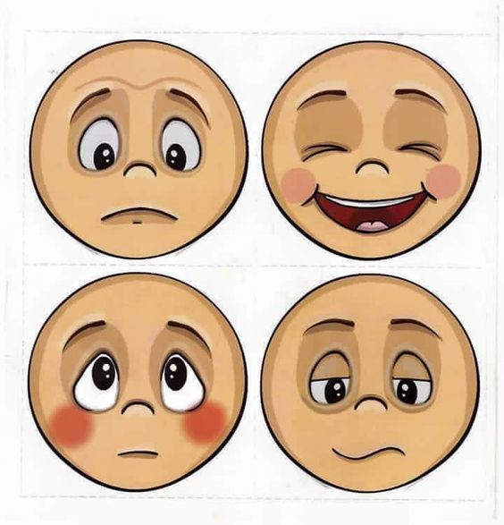
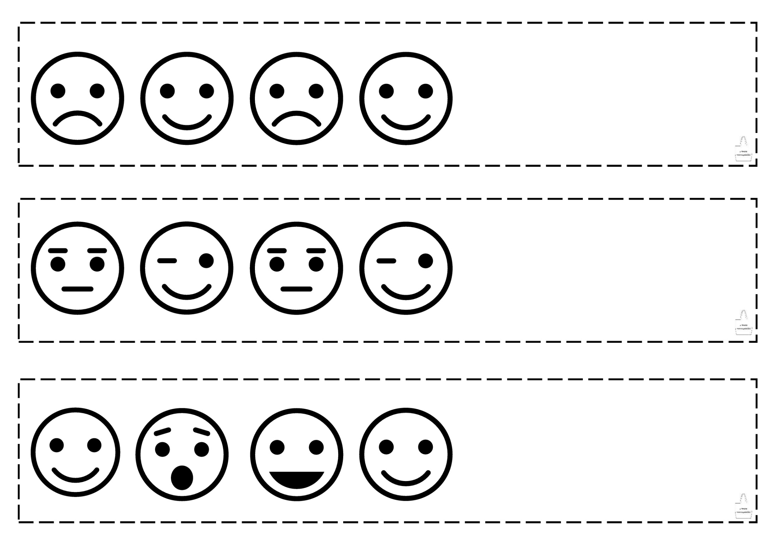

- „Mapa emocji”
Na dużym arkuszu papieru odrysowujemy postać dziecka lub rysujemy sylwetkę na brystolu. Wręczamy dzieciom zestaw obrazków z emocjami lub ustalamy, że każda z kredek oznacza inną emocję. Prosimy dzieci, żeby na sylwetce zaznaczyły - naklejając obrazek lub kolorując - gdzie najmocniej czują daną emocję.
(Materiały pochodzą ze strony https://www.dzieckiembadz.pl/)

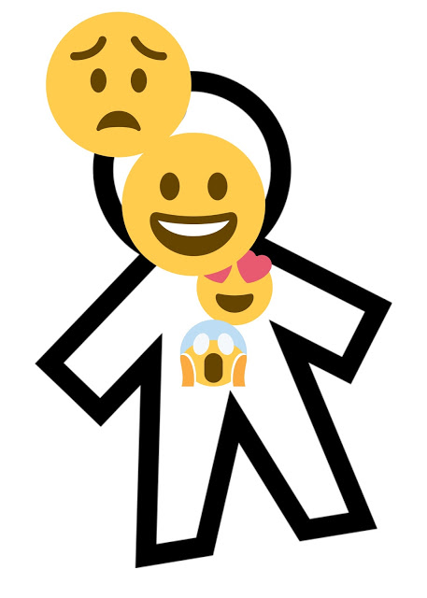
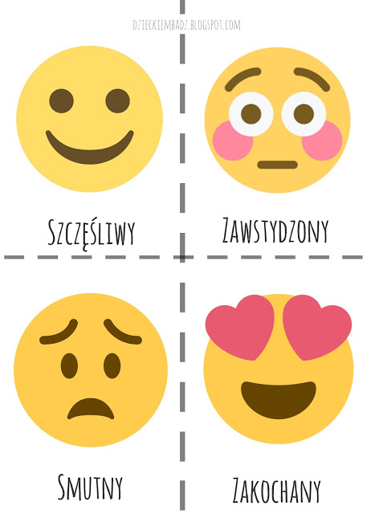
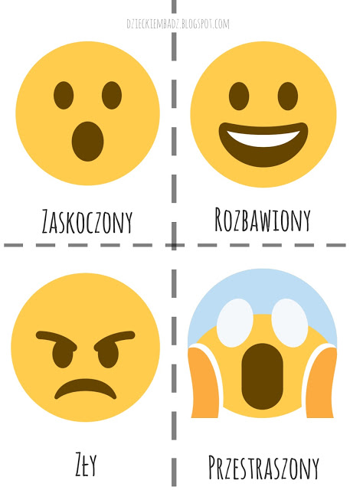
Materiały dodatkowe do tematu „Nasze emocje”:
Karty pracy:
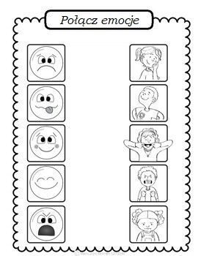
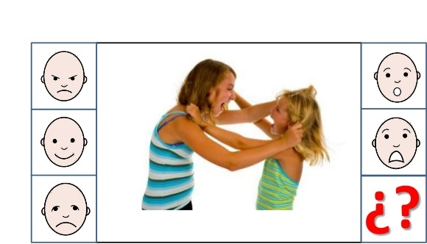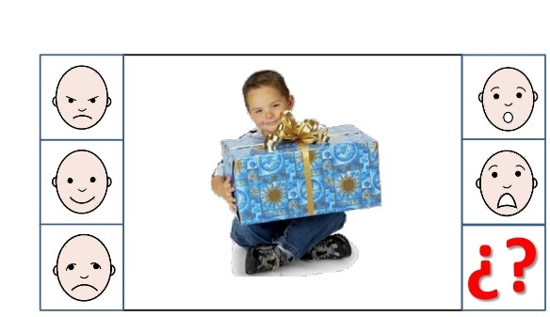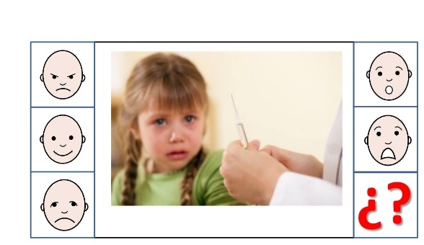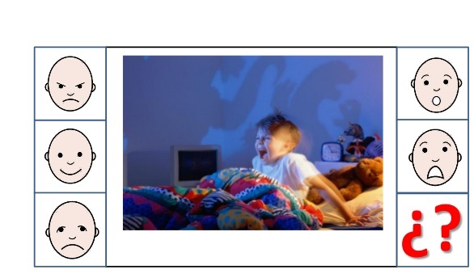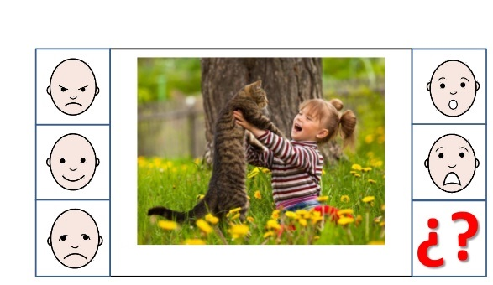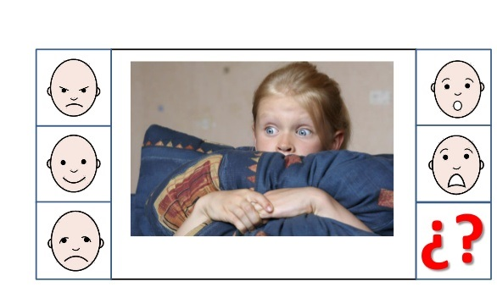
Puzzle:
https://przedszkouczek.pl/wp-content/uploads/2020/01/Puzzle-1.pdf
Piosenki:
https://www.youtube.com/watch?v=kRJFN6V7TB4
https://www.youtube.com/watch?v=DcI4zA9qxP0
https://www.youtube.com/watch?v=3ijpFkqve9I
https://www.youtube.com/watch?v=xHwiMsMbWLM
https://www.youtube.com/watch?v=lOJ3miL9YhI
https://www.youtube.com/watch?v=oWyq5w7erBU
https://www.youtube.com/watch?v=Oni72XcHim8
https://www.youtube.com/watch?v=WeRYx4rZRSc
https://www.youtube.com/watch?v=yfM-p2u4B3g
Kolorowanki:
https://kolorowankidodruku.online/edukacyjne/emocje/

Zamień strasznego w śmiesznego: 